L’école Le loup conteur (Episode 3)

 | Je retiens
 | Mots outils
 | école en train de les est gris

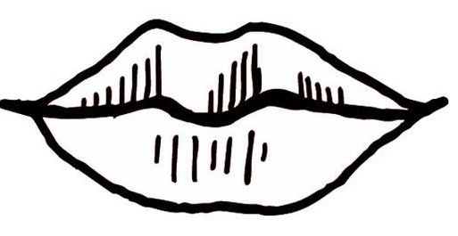
Je lis :

A l’école, le loup lit :
« Le loup est gris. Il a des dents. Le loup a les dents grises. »

Le loup est à l’école. Il est en train de lire.
Le loup est en train de lire. Il est à l’école.
A l’école, il y a un lapin gris. Le lapin est gris.
Je lis une nouvelle phrase (avec aide si besoin):

Le lundi, le loup va à l’école. Il lit :
« A la ferme, il y a des poules et des lapins. »

